全国版 子どもの集い・交流会への会場案内

会場となる東京医科歯科大学の工事の都合で、事前に会場案内としてお伝えしていた経路を使用することができなくなりました。当日は、M&Dタワーの入り口を開錠していただくよう、お願いしましたので、M&Dタワーを経由して3号館にお入りください。・・・青字の経路です。

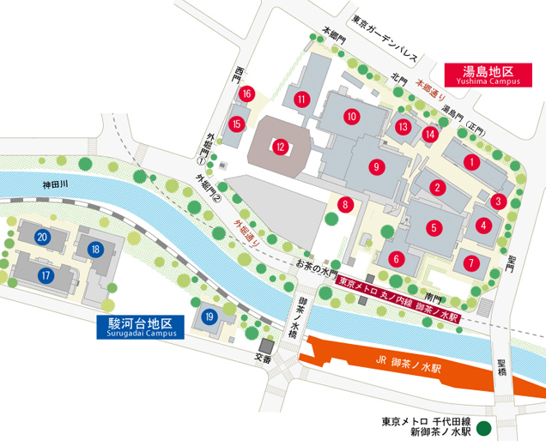
お茶の水橋口
3号館

以下に写真でご案内いたします。
JR御茶ノ水駅ホームのお茶の水橋口の表示です。
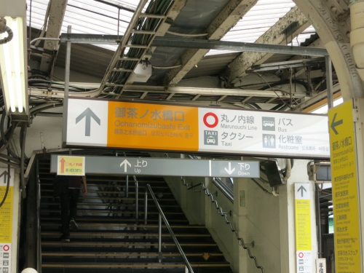 東京駅から来られる場合は、前方の降り場（改札）になります。
駅を出て右手に曲がり、橋のところから東京医科歯科大をみるとこんな感じになります。
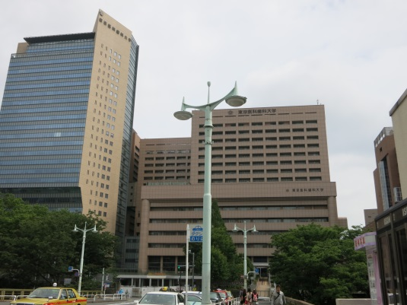 信号を渡っていただくと、

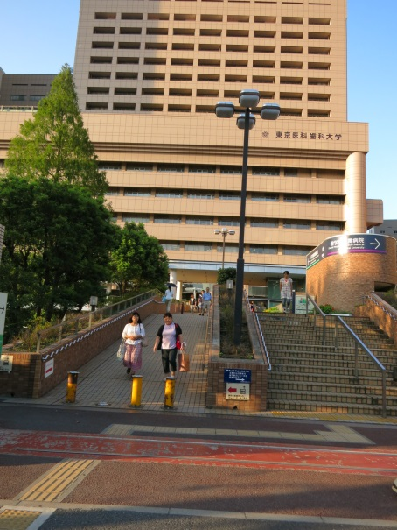 このように、階段とスロープっぽくなっている通路が 見えます。こちらのスロープの方をお進みください。

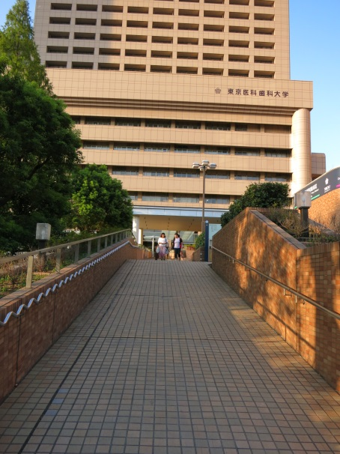 こんな感じです。これをお進みください。

一番上まで進み、左の方に振り向くと、
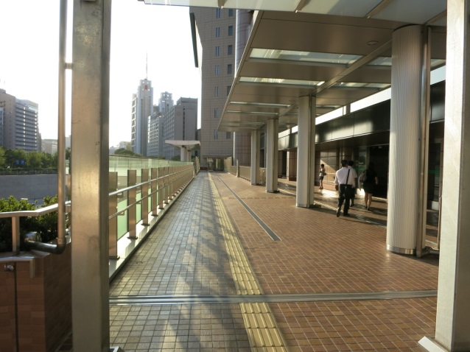 こんな風にベランダみたいになっている 通路が見えてきます。これをお進みください。
この写真の右手に見えている建物は、東京医科歯科大の附属病院になります。

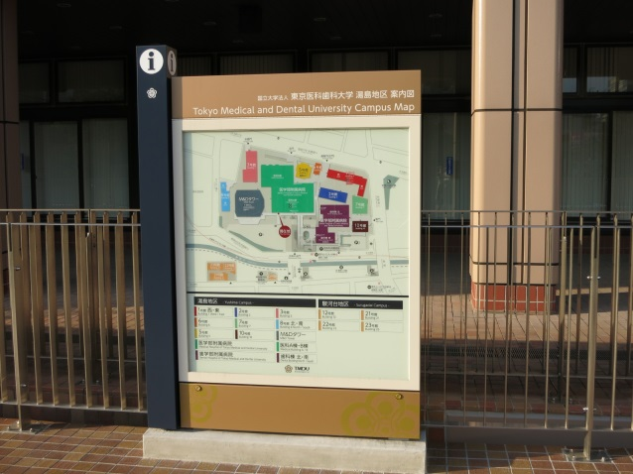 通路の途中にこのような表示が立ってます。

これを進むと、M&Dタワーの入り口が見えます。この扉を開錠してもらっているので、 こちらからお入りください。この扉以外は鍵がかかっていますので、ご注意を！
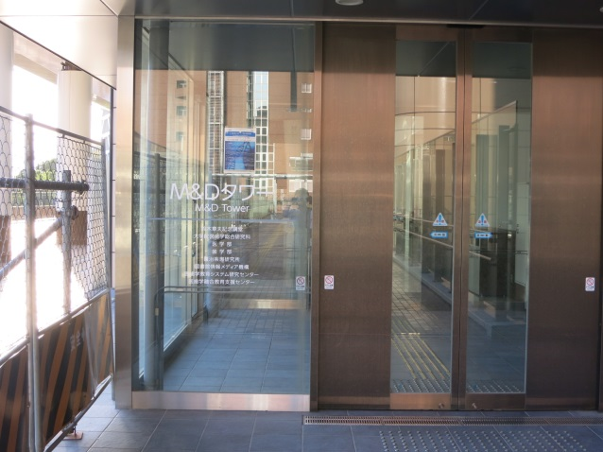

中に入ると、
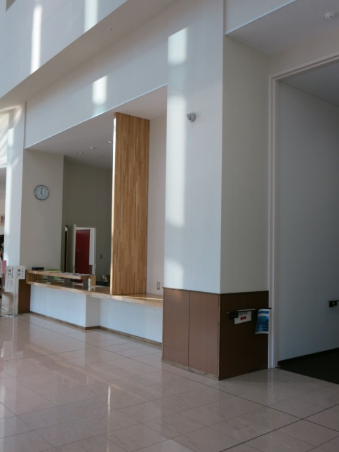 このような風景が見えます。写真に写ってませんが、この左手にはインフォメーションのような机が設置 されています。
写真に写っているこの柱のところを右に曲がって、 細い通路をお進みください。
途中トイレが設置されていたり、写真のようなギャラリーが見えてきます。

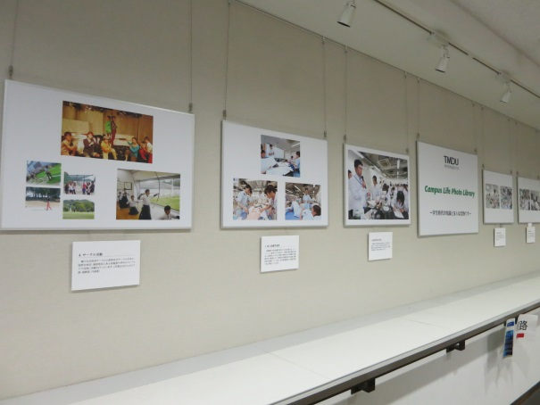 この写真の手すりに貼り紙されているように、当日は会場案内を掲示させていただきます。 それを頼りにお進みください。
M&Dタワーの通路を通って、3号館の2階に入ります。細い通路を左手に進む感覚です。

最後の写真は、3号館2階のエレベーター前の風景です。
講義室は3号館2階と案内されていたのですが、3号館3階の間違いでした（すみません）。エレベーターで3階までおあがりください。
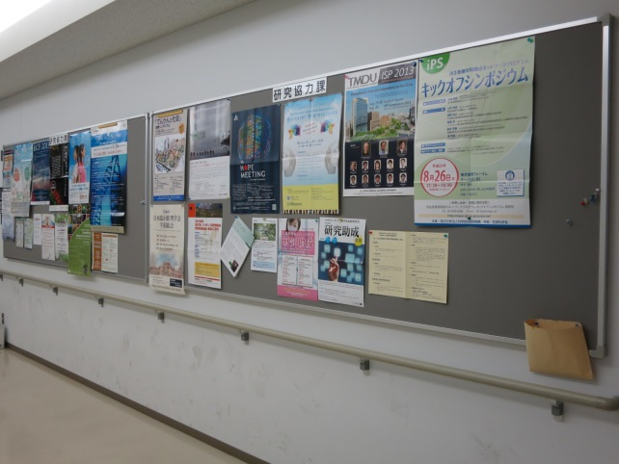 （3号館エレベーター前の掲示板）

3階でエレベーターを降りられたら右手に。見えてきた通路を少し進んでいただくと、会場となる講義室２があります。
当日は、廊下に受け付けを設置しているので、すぐわかると思います。

＊M&Dタワーの入り口等に係員が立たせていただきますが、案内を掲示させていただく ので、その表示に従ってお進みください。

